 |  |  |  | Lösungen zum  Arbeitsblatt
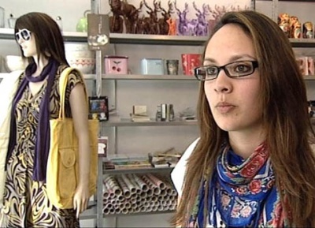
Das will ich werden:

Detailhandelsfachfrau EFZ Textil
Berufsbilder aus der Schweiz (63)

14:30 Minuten

1. Schreibe im Laufe des Films alle Tätigkeiten auf, bei denen du Sheena in ihrem Beruf beobachten kannst.
Laden öffnen und schliessen, Lager und Gestelle auffüllen, Ware präsentieren, Diebstahlsicherungen anbringen, Kunden beraten, Schaufensterpuppe ankleiden, kassieren, abrechnen

2. Was muss eine Detailhandelsfachfrau für eine erfolgreiche Arbeit wissen oder können?
Fachliches Wissen: zum Beispiel die verschiedenen Jeans-Schnitte, die neuesten Modetrends, Material- und Pflegekenntnisse, Farbkombinationen zusammenstellen
Menschenkenntnis: mit Menschen umgehen, die Kunden beraten, zuhören und nachfragen, wissen, welcher Schnitt zu welcher Figur oder zu welchem Typ passt, ehrlich sein, ohne zu verletzen

3. Welche charakterlichen Eigenschaften und Fähigkeiten muss sie selber haben?
Kontaktfreudig sein, offen auf Leute zugehen, gepflegt aussehen, flexibel sein, Interesse und Freude an der Mode haben, ehrlich sein, auch an schlechten Tagen freundlich sein

4. Wie heissen die drei Phasen des Verkaufsgesprächs, welche die SchülerInnen in der Berufsschule üben?
Kontakt-, Angebots- und Abschlussphase

5. Wie viele Lehrlinge besuchen mit Sheena zusammen die Berufsschulklasse? Aus wie vielen verschiedenen Branchen kommen sie? Warum sind in der gleichen Klasse verschiedene Branchen gemischt?
20 Lehrlinge aus 10 Branchen. Weil man in den Verkaufsberufen flexibel sein muss und nicht zu stark spezialisiert sein darf, wird schon in der Ausbildung gemischt. Vorwiegend die Lehrbetriebe vermitteln die spezifischen Branchenkenntnisse. Die Berufsschule ist für die Basisausbildung zuständig, während der Lehrbetrieb das wechselnde Angebot vermitteln muss.

6. Nenne Vor- und Nachteile der Verkaufsberufe!
Vorteile: mit Menschen zu tun haben, schöne Dinge verkaufen, Mode, selbständig und kreativ sein, Verantwortung übernehmen, auch einmal während der Woche frei haben. Nachteile: am Samstag arbeiten, lange Arbeitszeiten, nicht im Freien sein, Lohn

